Intenta crear un archivo de Python y asígnale el nombre open.py, con el contenido siguiente:

def main():

    open("/path/to/mars.jpg")

if __name__ == '__main__':

    main()

Error:

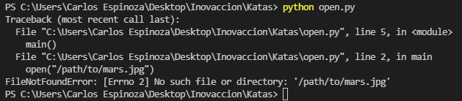

Vamos a crear un archivo de Python denominado config.py. El archivo tiene código que busca y lee el archivo de configuración del sistema de navegación:

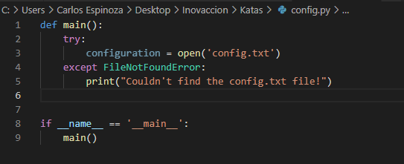

A continuación, quita,ps el archivo config.txt y creamos un directorio denominado config.txt. Intentaremos llamar al archivo config.py para ver un error nuevo que debería ser similar al siguiente:

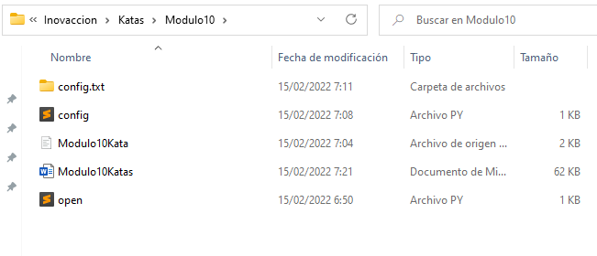

$ python config.py

Traceback (most recent call last):

File "/tmp/config.py", line 9, in <module>

main()

File "/tmp/config.py", line 3, in main

configuration = open('config.txt')

IsADirectoryError: [Errno 21] Is a directory: 'config.txt'

Error que se me generó:

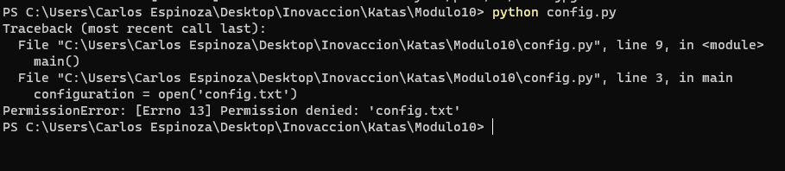

Nunca logré que arrojara el error IsADirectory, solo PermissionError.

Vamos a corregir este fragmento de código para abordar todas estas frustraciones. Revertiremos la detección de FileNotFoundError y luego agregamos otro bloque except para detectar PermissionError:

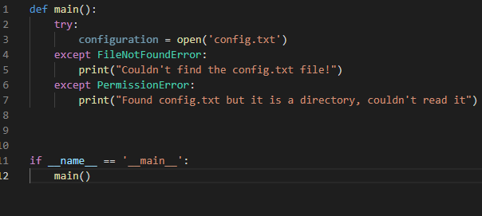

Resultado:

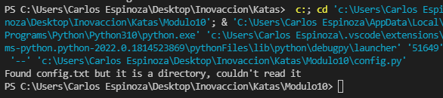

Eliminamos el archivo config.txt para asegurarnos de que se alcanza el primer bloque except en su lugar: 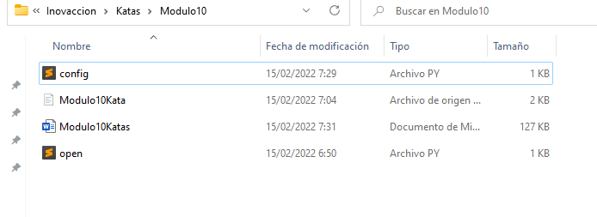

Resultado:

